河北经贸大学2013暑假“体验省情、服务群众”社会实践活动正式启动

7月8日上午，由河北经贸大学校领导和近300名青年教师、1000余名学生组成的“体验省情、服务群众”43支省级和校级小分队，在学校的统一安排下将奔赴河北省各个地区开展实践，其中赴承德市滦平县的校团委实践小分队在学校图书馆前举行了出征仪式。另外，还有近万名大学生自发组织深入暑期社会实践，体验省情，服务群众。

根据中共河北省委教育工委等七部门关于《2013年暑期河北省百万大学生和青年教师千乡万村“体验省情、服务群众”主题实践活动方案》要求，学校成立了以校党委书记王莹为组长、校长纪良纲和党委副书记马振远为副组长的“体验省情、服务群众”主题实践活动工作领导小组。学校办公室、党委宣传部、校团委、学生处、教务处、人事处等部门紧密配合，各教学单位成立由党（委）总支书记任组长的领导小组，具体负责本单位的主题实践活动。

实践活动得到学校领导的高度重视， 马振远强调，各单位要始终把安全工作放在首位，精心组织，周密安排。同时，每位校领导参加一支“体验省情、服务群众” 实践活动小分队进行实地调研，并指导小分队完成主题实践活动调研报告。在学校的安排下，每个学院成立了2支“体验省情、服务群众”暑期社会实践小分队，每支小分队学校给予了1万元资金支持，全校共投入主题实践活动经费31万元。主题实践活动采用组队集中实践与个别分散实践相结合的方式,围绕沿海、环京津、县域经济发展、工业转型升级和环境治理“四大攻坚战” ，结合学科专业等实际，按照就近、就便、量力、安全的原则选定实践区域，自主联系实践地点。

学校将把本次实践活动纳入到教学工作中来，把理论学习与实践相结合,学生参加实践可以取得相应的素质学分，指导教师记入相应的工作量。以主题实践活动为契机，把大学生专业的学习与就业实习、地方经济和社会发展的实际需求相结合，引导青年师生深入了解国情，在社会主义新农村建设的生动实践中知省情、爱家乡、作贡献，与祖国共奋进、与时代同发展。

各学院按照学校安排，精心准备，提前调研，详细做了实践报告，并与实践地区相关部门取得联系，为深入开展暑期实践打下了坚实的基础。在每支小分队为期7天的实践中，师生将以饱满的斗志和昂扬向上的精神状态投入到实践中。实践活动将把“中国梦” 贯穿始终，让师生在实践中加深对“中国梦”的理解，从而为建设“经济强省、和谐河北”贡献力量。

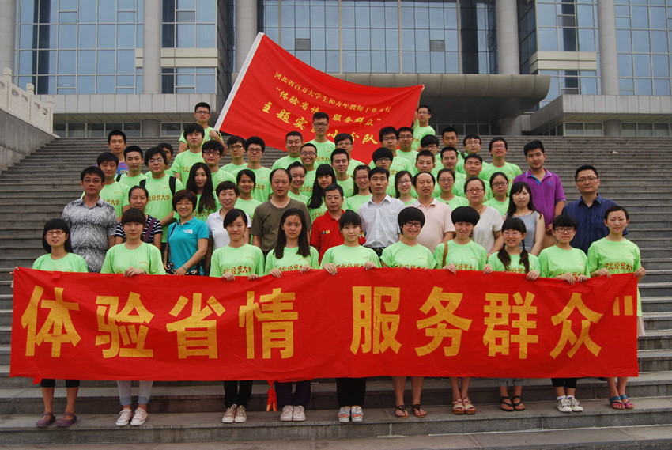
河北经贸大学校团委出征仪式现场

河北经贸大学校团委
2013年7月9日

